PublicCMS

部署手册
目录
1 PublicCMS介绍 1
1.1 概述 1
1.2 授权协议 1
1.3 获取PublicCMS 1
1.4 目录结构 2
2 部署 3
2.1 运行环境 3
2.2 部署方式 3
2.3 容器化 6
2.4 部署步骤 7
2.5 自定义访问方式 8
2.6 集群部署 10
2.7 常见问题解决方法 11
3 迁移 11
3.1 迁移上线 11
4 服务支持 12
4.1 免费支持 12
4.2 商业技术支持 12

PublicCMS介绍

概述
PublicCMS采用2024年新版本主流JAVA技术开发；完全开源，架构科学，SEO友好，轻松支撑千万数据、千万PV；目前已经拥有全球0.0005%的用户，诸多明星网站案例。提供免费版本产品、免费技术支持，为您快速建站，建设大规模站点提供强大驱动，也是企业级项目产品原型的良好选择。
PublicCMS同时支持动态站点，静态站点的建设。
PublicCMS支持多站点建设，各个站点之间数据、模板完全分离。

授权协议
一、授权许可
1.1 您可以免费修改、复制、分发本软件及本软件的源码
1.2 您可以免费获得的基于免费协议的授权文件，并获得非商业用途的使用权限，非商业用途限个人用户使用
1.3 商业用途用户允许不超过3个月的试用，试用期间，基于本软件开发的页面必须在显著位置添加”Powered by PublicCMS”标识，并保留产品中的授权及LOGO等标识
1.4 在将本软件用作商业用途时，需要取得软件版权方商业使用授权，授权单位应为最终使用产品的用户单位
1.5 已获得商业授权的用户可以使用、复制、修改、分发本软件及本软件的源码
1.6 该协议仅对当前版本有效，历史已发布版本请参照软件发布时附带的授权协议
二、版权
2.1 该软件版权归PublicCMS官方所有
三、免责声明
3.1 本软件及所附带的文件是作为不提供任何明确的或隐含的赔偿或担保的形式提供的
3.2 用户出于自愿而使用本软件，您必须了解使用本软件的风险，在尚未购买产品技术服务之前，我们不承诺提供任何形式的技术支持、使用担保，也不承担任何因使用本软件而产生问题的相关责任

获取PublicCMS
可执行文件下载
https://www.publiccms.com/download.html
PublicCMS源码托管
GITEE:https://gitee.com/sanluan/PublicCMS
GITHUB:https://github.com/sanluan/PublicCMS

目录结构
data/publiccms
publiccms.war

- data/publiccms目录
目录中包含以下子目录
indexes
task
template
web
其中indexes目录为数据全文索引文件，由系统自动生成，task目录为任务计划脚本，template为模板文件目录，web为静态化文件和资源文件存放目录
- publiccms为编译完成的可执行程序，您可以直接把里面的文件放到J2EE web容器中运行，或者直接使用java –jar publiccms.war命令运行

部署

运行环境
PublicCMS运行部署
  - 必选软件
Java 8+ (http://www.oracle.com/technetwork/java/javaee/downloads/index.html)
V5需要java17+
Mysql5.0+ (http://dev.mysql.com/downloads/mysql)
  - 可选部分
nginx(http://nginx.org/en/download.html)/apache (http://httpd.apache.org/download.cgi)/IIS
tomcat8.0+(http://tomcat.apache.org/)/jetty9.0+(http://www.eclipse.org/jetty/downloads.php)
V5需要tomcat10+\jetty11+
在使用传统方式部署时，需要选择tomcat，jetty等web容器中的一种。

部署方式
PublicCMS根据不同需要，有很多种不同的部署方式，其中部署方式1为推荐采用的部署方式，部署方式2、3中只使用tomcat等动态web容器受理静态资源请求会造成大量服务器资源的浪费，也会对并发性能造成很大限制，推荐在开发或者测试环境使用。
部署方式1
使用CMS动态站点及静态化功能，web应用使用tomcat等web容器与nginx配合使用，nginx提供tomcat等web容器的反向代理，并提供资源文件、静态页面访问，并对静态页面及动态页面请求提供ssi支持。
部署方式2
使用CMS动态站点及静态化功能，web应用只使用tomcat等web容器。其中静态化部分为可选。
部署方式3
使用Spring Boot 方式，在PublicCMS使用嵌入Tomcat等嵌入式容器启动。此部署方式同样支持结合nginx方式部署。

部署方式1
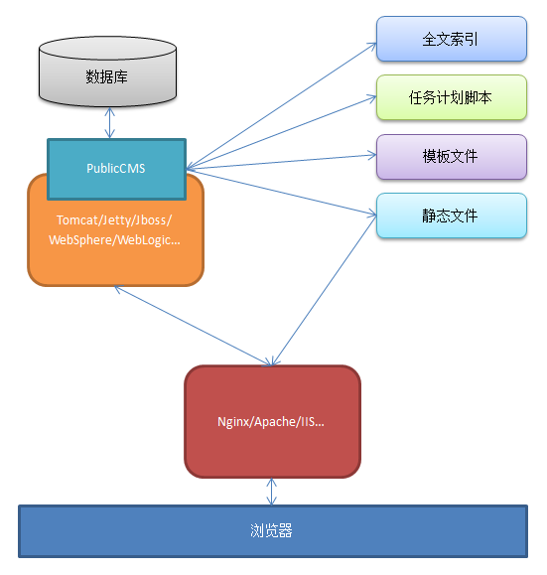
PublicCMS运行在Tomcat等支持Servlet3.0的容器中，模板文件、静态文件、全文索引独立于PublicCMS工程存在于服务器磁盘中。静态文件由HTTP服务程序发布为基础HTTP服务，对外提供页面、图片等资源文件访问。PublicCMS运行的容器通过HTTP服务程序反向代理对外提供HTTP服务,对外提供后台管理界面、动态页面访问。

部署方式2
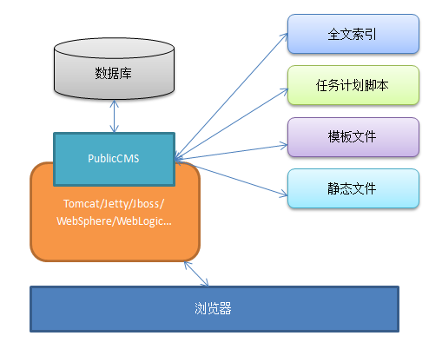
PublicCMS运行在Tomcat等支持Servlet3.0的容器中，对外提供后台管理界面访问，动态页面访问。静态文件也由PublicCMS对外提供页面、图片等资源文件访问。

部署方式3
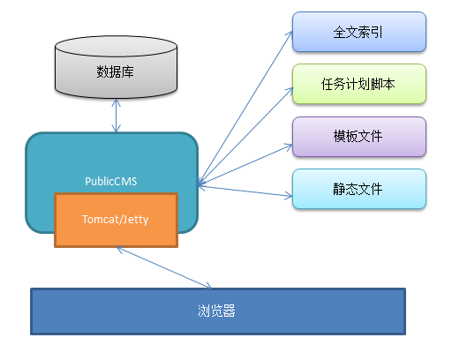
PublicCMS使用Tomcat等嵌入式容器启动，对外提供后台管理界面访问，动态页面访问。

容器化

Docker方式部署
执行以下命令pull并运行官方最新镜像：
docker run -d -p 8080:8080 sanluan/publiccms
自己构建镜像并运行(其中mypubliccms为镜像名)，在DcokerFile所在目录执行：
docker build -t mypubliccms .
docker run -d -p 8080:8080 mypubliccms

Docker cmpose方式
在docker-compose.yml所在目录执行：
docker-compose up -d
根据docker-compose.yml配置，在后续初始化cms时，填写数据库地址：mysql-cms，数据库账号密码：publiccms/password!@#

部署步骤
以下步骤以部署方式1为例

工程配置
工程配置文件在WEB-INF/classes目录下
cms.properties为CMS配置文件
配置项 | 描述 | 备注
cms.filePath | CMS数据目录的绝对路径
cms.masterSiteIds | 管理站点ID | 多个ID以半角逗号分隔
cms.defaultSiteId | 默认站点ID
cms.tokenizerFactory | 分词器名称，默认为hmmchinese | keyword,letter,lowercase, whitespace,edgengram, ngram, pathhierarchy, pattern, classic,standard, ax29urlemail, thai, wikipedia, hmmchinese
cms.task.threadCount | 任务计划线程数
cms.multipart.maxUploadSize | 上传文件文件大小最大值
其中cms.filePath配置项可以在启动时使用-Dcms.filePath参数指定

部署PublicCMS程序
将war包，放置到容器中webapps目录下，然后启动容器

初始化数据
如果数据目录中install.lock不存在或者数据库信息配置错误，则访问程序后默认跳转到安装引导界面，根据界面提示填写数据库信息，并选择初始化数据库或升级数据库。您也可以自己选择手动初始化或者升级数据库。
数据库初始化脚本、升级脚本在源码的:
publiccms-parent/publiccms-core/src/main/resources/initialization/sql目录下;
其中初始化脚本为init.sql,升级脚本为{旧版本}-{新版本}.sql
示例数据对应的脚本data/publiccms/publiccms.sql

访问PublicCMS
访问tomcat发布的PublicCMS工程路径。

自定义访问方式

应用上下文和端口
默认情况下PublicCMS的应用上下文是/，端口为8080，实际访问项目路径是http://localhost:8080 /
部署方式2中，修改conf/server.xml中Connector标签port属性即可修改端口，修改webapps目录下war包名称即可修改应用上下文，其中如果想让应用上下文为/，则需要修改war包名称为ROOT.war，并删除原有的ROOT目录
例如：
<Connector port="80" protocol="HTTP/1.1"
connectionTimeout="20000"
redirectPort="8443" />

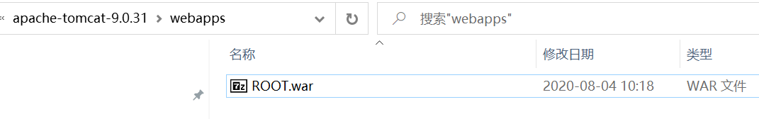
其对应的访问方式为：http://localhost/
部署方式3中修改启动脚本中的参数，-Dcms.port为端口，-Dcms.contextPath为应用上下文，其中如果想让应用上下文为/，则需要修改参数-Dcms.contextPath=
例如：
java -jar -server -Dfile.encoding="UTF-8" -Dcms.port=80 -Dcms.contextPath= publiccms.war
其对应的访问方式为：http://localhost/

第三方WEB服务配置
通常情况下，我们不应该使用java程序直接监听80和443端口，而是使用nginx、apache等程序监听，并反向代理到java程序即采用部署方式1。
PublicCMS提供了nginx等第三方WEB服务配置模板。
在有站点管理权限的站点后台点击站点->站点管理，先修改站点设置去掉端口信息比如
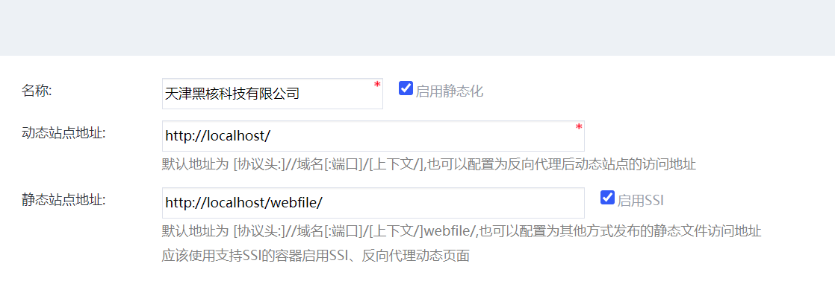
然后点击这个站点的“第三方WEB服务配置”获取这个站点对应的nginx配置，并根据提示复制到nginx配置文件中。您需要为每个站点进行不同的配置。
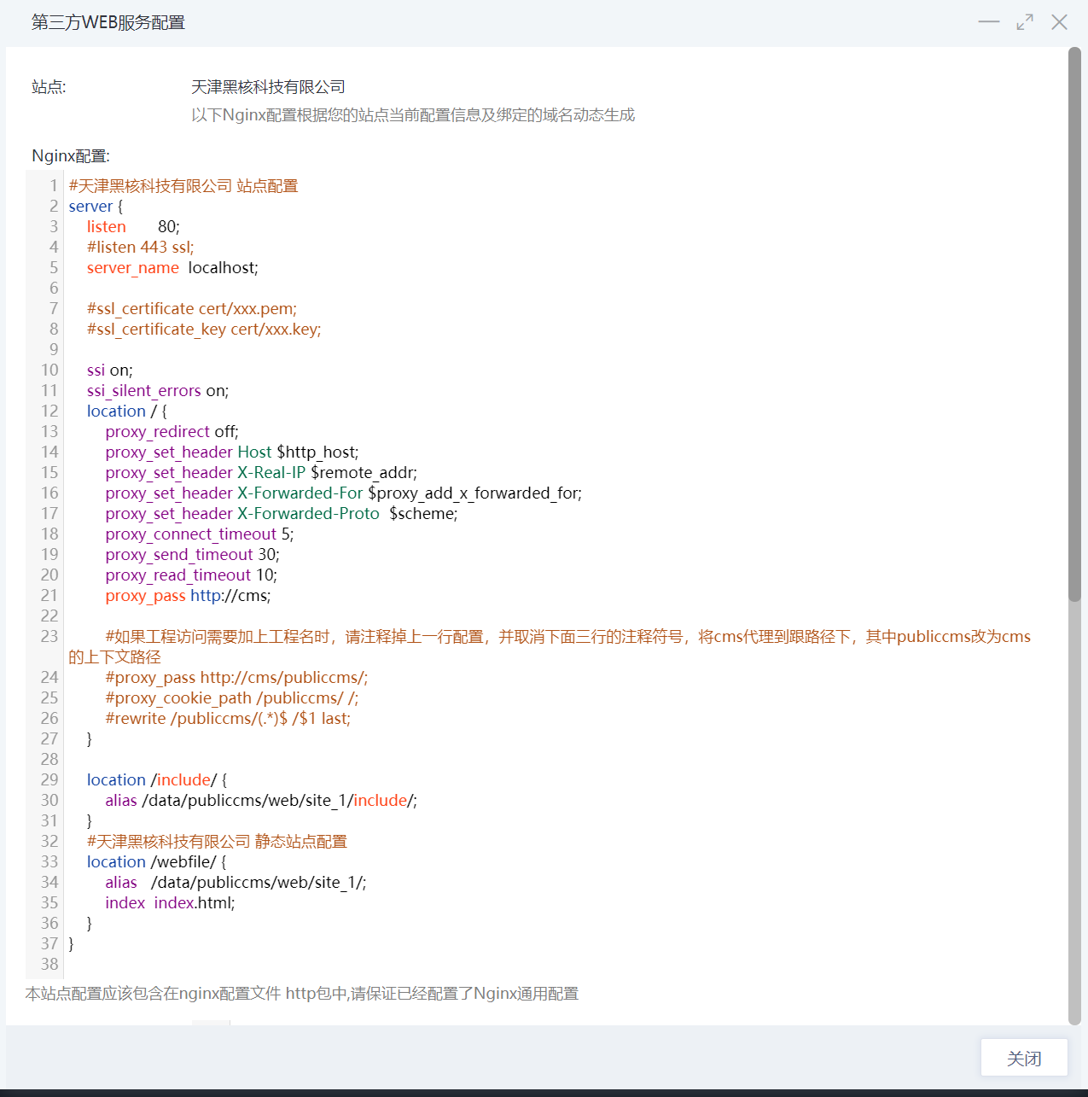
如果是第一次配置，不要忘记下面这段反向代理的通用配置，一个nginx和publiccms组合中只需要一个这样的通用配置。

开启https也比较简单，根据站点nginx配置信息中第4、7、8行即可为网站开启https。
此时如果是在tomcat中运行publiccms，浏览器请求nginx协议头是https，但是nginx请求tomcat协议头还是http，同类问题还有浏览器真实ip，请求域名等信息
需要为tomcat开启一个配置，让nginx把真正的协议头、客户端ip、请求域名告诉tomcat，再由tomcat告诉publiccms
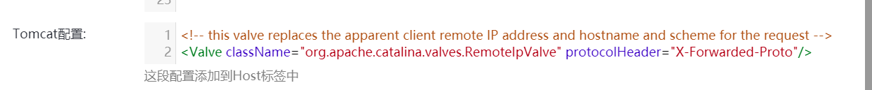

集群部署

数据目录共享
集群部署需要对多个CMS进程共享数据目录、或将一个数据实时目录同步到所有其他节点。

修改搜索引擎
PublicCMS默认搜索引擎使用lucene读写数据目录下indexes目录索引文件，多个进程读写索引文件会发生冲突，建议将搜索引擎修改为elasticsearch，修改cms.properties文件：
cms.tokenizerFactory=standard #或其他elasticsearch已安装的分词器
cms.hibernate.configFilePath=config/hibernate-elasticsearch.properties
在config/hibernate-elasticsearch.properties中提供了一些默认的配置和建议的配置项，也可以根据实际情况修改这些配置项：
配置项 | 默认值 | 含义
hibernate.search.backend.uris | http://localhost:9200 | elasticsearch服务地址，多个服务地址可以空格隔开
hibernate.search.backend.schema_management.minimal_required_status | yellow | elasticsearch最低级别，通常单节点部署只能达到yellow
hibernate.search.backend.username |  | elasticsearch的用户名
hibernate.search.backend.password |  | elasticsearch的密码

反向代理
以nginx为例，在反向代理中填写所有节点的局域网地址，推荐使用ip_hash策略
upstream cms {
#这里填写CMS的真实地址和端口,可使用多行以下配置启用集群
ip_hash;
server 192.168.0.1:8080 weight=1;
server 192.168.0.2:8080 weight=1;
}

常见问题解决方法

在tomcat脚本中自定义数据目录
将catalina.sh（linux等环境）中
JAVA_OPTS="$JAVA_OPTS $JSSE_OPTS"
改为
JAVA_OPTS="$JAVA_OPTS $JSSE_OPTS -Dcms.filePath=/data/mydatafile/"
或catalina.bat（Windows环境）中
set "JAVA_OPTS=%JAVA_OPTS% %JSSE_OPTS%"
改为
set "JAVA_OPTS=%JAVA_OPTS% %JSSE_OPTS% -Dcms.filePath=/data/mydatafile/"

解决windows下tomcat静态文件中文乱码
增加-Dfile.encoding="UTF-8"

经过nginx反向代理后，得到的用户ip是127.0.0.1
参考2.5.2配置tomcat的valve

Linux下tomcat中程序生成的文件nginx没有足够权限
将catalina.sh中umask由0027改为0022
# Set UMASK unless it has been overridden
if [ -z "$UMASK" ]; then
UMASK="0027"
fi
umask $UMASK
改为
# Set UMASK unless it has been overridden
if [ -z "$UMASK" ]; then
UMASK="0022"
fi
umask $UMASK

Tomcat最大post表单限制
Tomcat默认限制请求报文2M，可以通过以下方式修改：
Springboot方式：
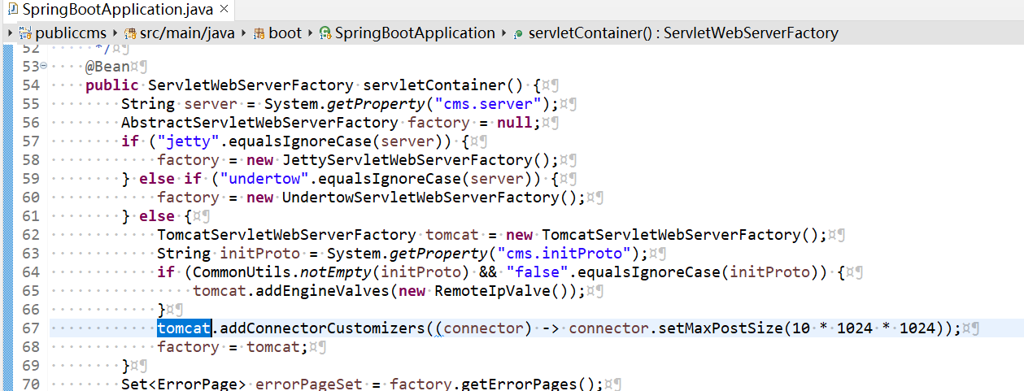
外置tomcat方式：
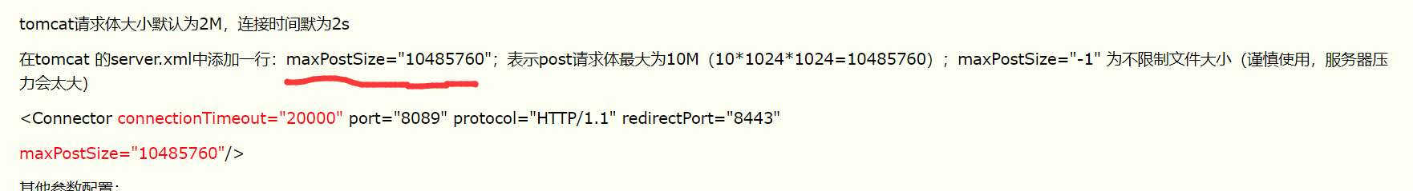

迁移

迁移上线
本地或局域网开发完成后，正式部署到服务器上需要完整的迁移。

程序、数据库脚本、数据目录
- 导出数据库脚本，并导入到服务器数据库中
- 复制数据目录到服务器中，并根据数据库信息修改数据目录中的database.properties
其中jdbc.encryptPassword为加密后的数据库密码，加密解密方法在PublicCMS程序中publiccms-parent/publiccms/src/test/java/目录下找到的com.publiccms.common.generator.PassowrdGenerator.java类中，该类拥有main方法可以直接运行，输入1回车输入密码回车可以得到加密的密码，输入2回车输入加密的密码回车可以得到解密的密码
还可以删除jdbc.encryptPassword这一行，增加jdbc.password={未加密密码}
- 复制程序到服务器中，并根据数据目录路径修改cms.properties中的cms.filePath路径，该路径应该是一个完整的绝对路径。

变更站点设置
- 修改站点设置为实际路径或期望的路径，根据实际需要配置第三方WEB服务。
- 修改站点的域名为实际的域名。
- 执行SQL，将内容数据中正文等旧的站点路径更新为新的站点路径。
- 执行任务计划或手动重新生成内容、分类、页面等，必要时重新生成多次保证网站中所有页面的url正确，根据实际需要重建全文索引。

服务支持

免费支持
PublicCMS官网：https://www.publiccms.com/
QQ交流群：一群191381542 , 二群481589563 , 三群638756883 , 四群930992232
Freemarker文档：http://www.kerneler.com/freemarker2.3.23/
在线调试FreeMarker：https://www.sanluan.com/freemarker_test.html

商业技术支持
购买产品使用授权可以获得一定期限的商业技术支持，也可以单独咨询购买商业技术支持

